**Майнд-Макc**

Mind-MaxАртикул: 3134

* Восстанавливает краткосрочную и долгосрочную память, повышает концентрацию внимания.
* Уменьшает тревожность, проявления депрессии, снижает возбудимость нервной системы.
* Восстанавливает эластичность сосудов, улучшает мозговое кровообращение.
* Осуществляет профилактику нейродегенеративных заболеваний и реабилитацию после инсульта и сотрясений мозга.
* [СГР](https://drive.google.com/open?id=1C3D2xdxWCXjYtZvxaMMsSwcQy3FIqLB1)

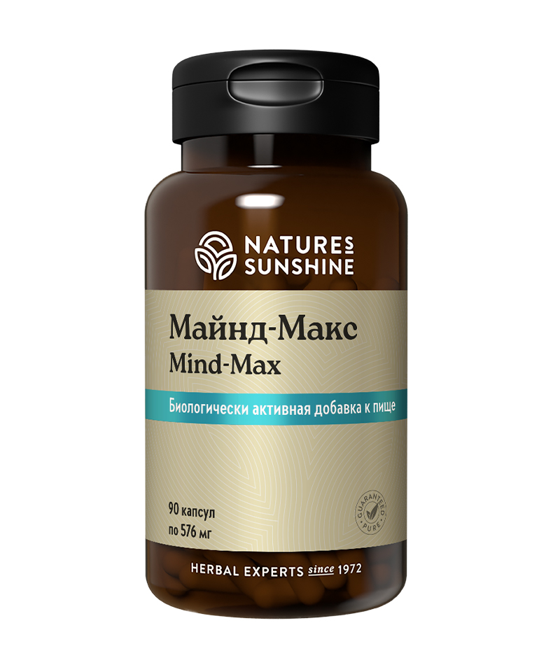

**Преимущества**

Для полноценной жизни человеку необходима способность к восприятию и переработке информации, с которой связаны память, внимание, творческие способности (высшая нервная деятельность, когнитивная функция). Поддержка когнитивной функции во многом зависит от питания и обеспечения кислородом нервных клеток. Нарушение мозгового кровообращения неизбежно приводит к ухудшению работы мозга в пожилом возрасте, снижению концентрации внимания, а иногда и потере памяти. Майнд-Макс поддерживает и восстанавливает когнитивный потенциал. Он благоприятно влияет на нервную систему, снижает её возбудимость, уменьшает вязкость крови, улучшает эластичность сосудистой стенки. Рекомендуется в программах реабилитации после инсульта, при нейродегенеративных заболеваниях мозга. Также высокие нагрузки в учебном процессе требуют дополнительного питания для мозга, поэтому этот продукт можно смело рекомендовать школьникам и студентам.

**Майнд Макс**– эта запатентованная формула содержит особую форму магния – l-треонат магния, которая в отличие от других легко преодолевает гематоэнцефалический барьер и максимально усваивается клетками мозга. Усилен гинкго билобой и готу колой.

**Активные ингредиенты**

**Магний в форме l-треоната**– способен значительно повышать передачу импульсов в нервной системе, восстанавливать активность мозга. Благодаря особой форме быстро повышается содержание магния в спинномозговой жидкости и усвоение его нервными клетками, что особенно важно для пожилых людей. Магний нормализует деятельность нервной системы, снижает возбудимость. Он обеспечивает выработку энергии в нервных клетках. Оказывает положительный эффект при астении, мигрени, головокружении, ночных судорогах, нарушении сна.

**Готу кола или центелла азиатская** (Centella asiatica) – стимулирует выработку нейромедиатора ацетилхолина, что благотворно сказывается на высшей нервной деятельности. Готу кола оказывает успокаивающее действие при нервных расстройствах и тревожных состояниях, уменьшает проявление симптомов депрессии. Снижает артериальное давление и частоту сердечных сокращений, повышает уровень гемоглобина, укрепляет кровеносные сосуды, улучшает мозговое кровообращение и снабжение мозга кислородом, тем самым повышает умственные способности, ускоряет мышление, улучшает память и концентрацию внимания. В странах Азии это растение называют «пищей для мозга». Также применяют как стимулирующее и тонизирующее средство, повышающее потенцию.

**Бакопа мелколистная** (Bacopa monniera) – стимулирует работу мозга, укрепляет память, улучшает концентрацию, внимание, даёт ясность ума, содержит активные вещества бакозиды, которые улучшают мозговое кровообращение. Защищает кровяные сосуды, обеспечивая приток кислорода в мозг. Снимает усталость после напряжённой умственной деятельности, предотвращая стресс, устраняет головные боли. Помогает при атеросклерозе, болезни Альцгеймера, болезни Паркинсона. Помогает установить равновесие между левым и правым полушариями мозга. Увеличивает работоспособность, способность к обучению, улучшает краткосрочную и долгосрочную память, предотвращает амнезию (потерю памяти). Расширяет и активизирует умственную деятельность, способность к запоминанию и воспроизведению информации, хорошо работает в сочетании с гинкго билоба, обладает антиоксидантной активностью.

**Гинкго билоба**(Ginkgo biloba) – оказывает спазмолитическое действие при нарушении кровотока со спастическими болями, усиливает ток крови к мозгу и к конечностям, регулируя тонус и эластичность кровеносных сосудов от самых крупных артерий до мельчайших капилляров, уменьшает вязкость крови. Гинко билоба одинаково эффективно действует как при детской патологии (энцефалопатия, слабоумие, отсутствие концентрации внимания, нейроциркуляторная дистония), так и в гериатрической практике (старческая деменция, болезнь Альцгеймера, снижение остроты зрения, слуха, шум в ушах). У школьников, принимающих препараты гинкго билоба, улучшается успеваемость.

**Состав**

БАД к пище **Майнд-Макс** является дополнительным источником магния.

**1 капсула содержит:** магния L-треонат - 23 мг (5,8% от АСП); надземные части готу кола (Centella asiatica) -16,7 мг; экстракт листьев бакопы (Bacopa monniera) -10,0 мг; листья гинкго билоба (Ginkgo biloba) - 6,7 мг.

**Вспомогательные вещества:** стеарат магния, целлюлоза, желатин.

**Применение**

Взрослым по 3 капсулы 2 раза в день во время еды. Продолжительность приема – 1 месяц.

**Противопоказания:** индивидуальная непереносимость компонентов, беременность, кормление грудью.